福永 眞幸
約２年前の入会動機には出来れば岩登りも体験してみたいとの思いもあった。
が、本当にやるかは正直自分自身でも半信半疑であった。
今年に入り何度かマルチピッチの本ちゃんルートに行った。腕がパンプするまで必死で粘りひょっとすると死ぬかもという恐怖心も体験する。こんな事は日常ではほとんどあり得ない。岩は日常的にそんな経験が「楽しめる」。この怖さとそれゆえの高揚感、大きな達成感。これが麻薬的な魅力になり癖になる。そんな岩登りの魅力の一端を知ることが出来たように思うこの頃である。前置きはこれくらいで、先日行った岩登りの紹介です。メンバーは宇部山岳会 三浦章氏と二人です。

長門峡切窓西壁 赤い屋根ルート １０月５日
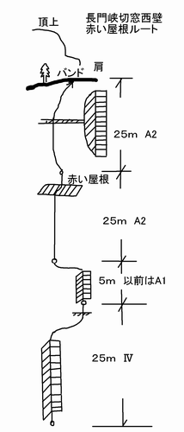
長門峡にこんな岩のルートがあるとは知らなかった。一応ネット検索したが三浦氏の記録のみヒットした。初めてのＡ２があるらしい。ハングのあぶみは未体験で不安だ。トンネル前で車を止め、目の前には垂直の絶壁が迫る。とても人間が登れそうには見えない。途中にオーバーハングが天井となっているのが見える。んーーん、あれがそれか（恐）！！。歩きにくい踏み後をたどると１０分ほどで取り付きとなり目の前には垂直のジェードルがそそり立つ。真ん中にクラックが走りどうやらこの弱点をついて登るようだ。
いつものように三浦氏が取り付く。たまにフーー！っと大きな息を吐く。スムーズに登っているがそれでもかなり緊張するピッチの様だ。ジェードルを越えると少しハングした壁を越えて１Ｐ終了。
さて自分の番である。レイバックスタイルで右の壁を足で突っ張ればよさそうだが、岩は苔が着いていたりで足のフリクションは弱く滑りそうで思い切れない。しばらく苦闘するがプロテクションのスリングになんとか手が届いたのでこれを頼りに木を掴みなんとか越えた。次の少しハングした１ｍ程の壁はヌンチャクを掴むがそれでも難しく、ロープを掴みやっと１Ｐ終了。チョンボばかりでもすでにアップアップ状態。
２Ｐは同じようなジェードルでクラックが走るがホールド感がどうも甘い。手を入れてハンドジャミングでなんとか体勢を維持し左へトラバースしバンドに登る。
１Ｐに比べると少し易しいとは思ったが、昔はＡ１だったのだがハーケンがなくなりフリーとなっているとの事だった。ここはフリーの方がおもしろいとは三浦氏の弁だが、自分はおもしろくなくてもＡ１がいい。
次はいよいよＡ２の登場。三浦氏の登る姿を見ているとなんとかなりそうに思うが、実力差を考えれば安心してはいけない。今まで何度騙されたことか。
最初の垂壁はＡ１でこれは問題ない。さていいよいよＡ２の登場である。壁から１ｍ以上水平に天井が張りだしその先あたりにボルトがある。これにあぶみを掛けぶら下がり天井外側の壁にあるボルトにあぶみを掛け乗り移らなければいけない。
三浦氏に言われレストフィフィをハーネスに取り付けてきたが、掛けようとするがこれが短かすぎたようでなかなか掛けられない。仕方ないので左手であぶみの上部を持ち右手でもう一つのあぶみを掛けようとするが微妙に届かない。しかも手であぶみを持つと足が大きく反対側に振れますます腕の負担が大きくなる。何回か挑戦したがどうにもならないので、壁のボルトからぶら下がるヌンチャクに掛ける。が、すでに腕はパンパン。ロープで確保はされているが落ちる恐怖が全身を包む。結局腕力尽きギブアップ。ロープにぶら下がり空中をズルズルと降ろしてもらう。まさに「敗退」という言葉がよく似合う姿だ。自分が登れないことで三浦氏も最後のピッチは断念となる、申し訳ないやら情けないやら。
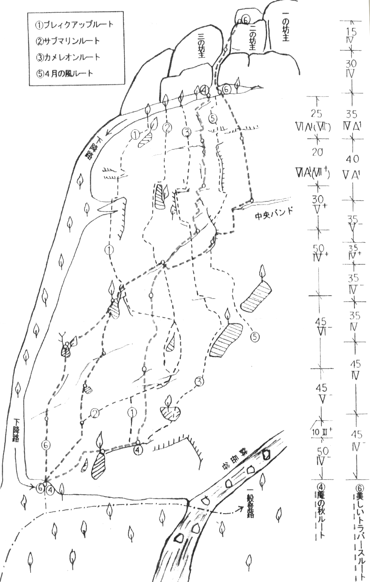
三浦氏によると、あぶみは「作業」とのこと。つまり岩登りのセンスというより手順、やり方をおぼえれば難しくはないとの事。なら自分でも出来るかもしれないと少し気持を立て直した。家の車庫の梁にぶら下がり練習でもするか．．．
案外めげないのである。

雌鉾岳 美しいトラバースルート１０月６日
午前中の長門峡の挫折の気を取り直し２３時過ぎに宇部で落ち合い一路宮崎へ。三浦氏は長門峡のあと勤務しそして勤務終了後ダイレクトに宮崎なのである。ほんと良くやるわ、家庭はどうなっているんだろう．．なんて言う資格はもちろん自分にもない。
交代で運転し、宇部～小倉東、椎田道路、大分別府道路と使える有料は全部使い326号線経由で５時間掛けてキャンプ場着。２時間の仮眠だがほとんど眠れず。
美しいトラバースルートはグレードで見ると三浦氏には物足りないルートだろうが雌鉾初めての自分へのサービスだろう。３０分で取り付き到着。目の前に写真で見た大スラブ。
不動のトップの三浦氏が登る。続いて不肖のセカンドの自分が登る。
４ピッチまではほとんど四つん這いで歩いている感じでなんなく登る。
５Ｐは出だし少し下がりトラバースだがこれも特に問題はない。６Ｐで中央バンドに出る。ここをずっとトラバースすれば長征トラバースルートとなるが今日はここから直登するルートである。
次の２ＰはＡ１であぶみを使用する。特に問題はない。三浦氏はあぶみを使わずＡ０で登り頂上直下の樹林帯に出る。三浦氏は通常この先は登らず下降路を下山するらしいが、今日は山頂まで。９，１０ピッチは二の坊主と三の坊主の間の凹角を登り右壁の二の坊主のクラックを登っていく。通常２ピッチのこのルートを今回は１ピッチで登る。ルート図１０ピッチ目のクラックは少しいやな感じでハンドジャミングをして手がすりむけてしまった。
岩峰の山頂は絶景。３６０度一望出来る。この山頂に立てるのはクライマーだけの特権かと思ったら、反対側に登山道があった。下りは懸垂で８ピッチ終了点に降り下降路を下った。このルートならリードも出来そうな気がしたがそれは次の課題である。

比叡山 白亜スラブルート １０月６日
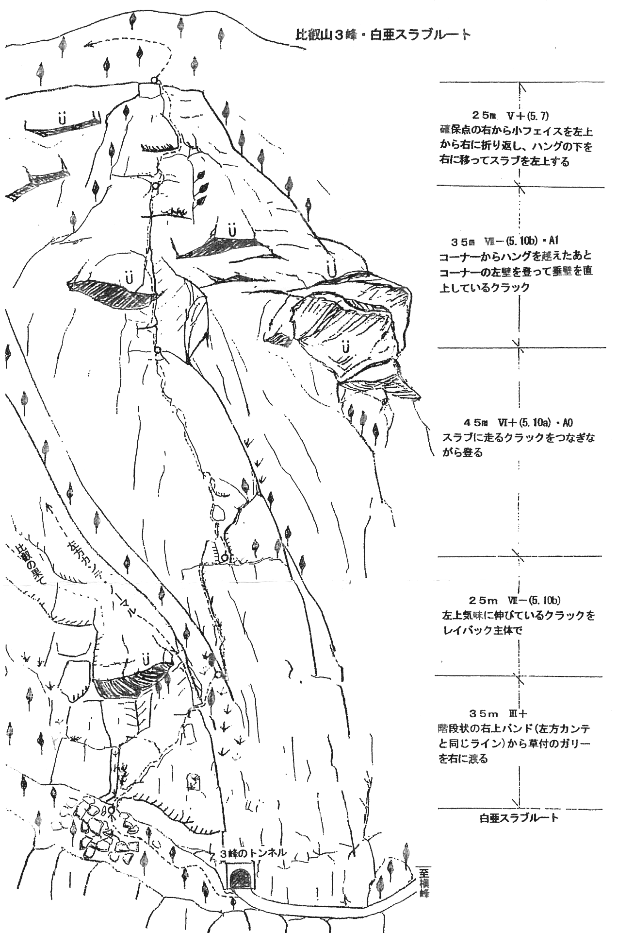
午後は比叡に移動し最近出来た新しいルートの登攀である。
ネットで調べたら宮崎の水流渓人さんのＨＰにそれらしい記述があった。天空への階段ルート、てっきりこれだと思い山行計画にも書いていた。
が、三浦氏はやはりそのＨＰを見てすでに登ったそうで、そして渡された目的のルート図にはⅦ－、Ⅵ＋、Ⅶ－、．．．ヒエー登れるわけがない！！。
取り付きで実際のの壁を見て、やっぱ無理、絶対無理と心でつぶやきながら上部に目をやるとなにやら動く姿がある。先行パーティーだ。
今年になって陶以外の岩場にも何度か行く機会を得たが他のパーティーに出会うのは初めてである。我々の声に気づいたようで互いに手を振って挨拶。
だが、これで更にプレッシャーがのしかかる。「まずい、ぶざまな格好は見せられない」。
１Ｐは草付きを右上するがほとんどアプローチで問題はない。だが眼下にはおそらく１００ｍくらいの高度差で網の瀬川の河原が真下に見え既に何ピッチか登ったような高度感が感じられる。
２Ｐはレイバックが良く効く、が難しい。たまにヌンチャクを持ったりピンに足をかけたりでなんとか攀じ登る。いつも思うが初めてでこんな難しいピッチを良くリード出来るものである。
３ＰはⅥ＋なので易しくはないのだが、２Ｐで難儀しただけにかなり楽に感じる。傾斜も少し緩くホールドスタンスも結構ある。もちろん２Ｐに比べればではあるが。いつものようにちょっと苦しくなるとすぐヌンチャク持ちの、ピンスタンスありのでとにかく必死で攀じる。途中持ったフレーク状の岩は少し浮いている感じだった。新しいルートなのでまだ不安定な岩も残っているようだ。
３Ｐ終了点で三浦氏が先行パーティーに追いつく。
先行パーティーのトップ氏はだいぶ前から４Ｐに取り付いていてＡ１ルートをＡ０で頑張っているようだが、苦労していたようだった。続いてセカンド氏がＡ１で取り付く。どうやら先行パーティーのセカンド氏は自分とそれほど差はないようでなんとなくホッとする。
セカンド氏が４Ｐを登り始めてほどなく自分が３Ｐ終了点に到着し確保点に最後の一登りと右手を掛けた一抱えもある岩がグラッ！．．．あっ、．．．次の声が出ない。ものすごい音とスピードで落下していく。先行パーティーからは見えないが事故？！と思い声があがる。下にパーティーがいたらおそらく命はない。しばらく放心状態。安定した岩ばかりの陶とは訳が違うようで勉強になった。
さて、先行パーティーに続き三浦氏がＡ０で取り付く。なんとスムーズな動き。速い。自分はもちろん最初からあぶみ使用のつもり。あぶみをセットする。やはり最初のハングで少し苦労する。長門峡の悪夢がよみがえるが右の壁にピンがあるのでハングでのあぶみ操作はしなくてよかった。それでもかなり時間を食う。最後のクラックもちょっといやな感じだ。
終了点には三浦氏だけでなく先行パーティーもお先にどうぞと待っていた。狭い終了点は大混雑となった。先行パーティーはＨＰの主の水流渓人と小松の親分のパーティーであった。水流さんはさかんに「速いですね」を連発する。悪い気はしないが、もちろん三浦氏に対する言葉である。
最終ピッチはⅤ＋級で自分にとって易しいと言えるグレードではないのだが、２～４ピッチに比べればなんでもない。やっと余裕のあるクライミングを味わうことが出来た。
終了点からは踏み後をたどるか懸垂で降りるかだが、左方カンテルートを５０ｍほぼいっぱいの懸垂を二回して取り付きの近くに降りた。
見上げた岸壁はそそり立ち、ついさっき登ったことの実感がわかない威圧的な姿を見せていた。

当日の水流渓人さんの記事 http://www.geocities.jp/tsurukeito/main.html
写真はやまびこＨＰの画像倉庫岩の部屋に収納しています。

